6 фактов о лучшем танкисте СССР
7 января в 1911 году родился Зиновий Колобанов - советский танкист-ас, командир роты тяжелых танков и просто еще один герой Великой Отечественной Войны, который не получил ни наград, ни известности при жизни. А между тем 20 августа 1941 году экипаж его КВ-1 в одном бою уничтожил 22 танка противника. Этот бой признается экспертами уникальным в военной истории. "РГ" собрала факты из жизни героя-танкиста.
- Главный подвиг своей жизни танкист совершил в августе 1941 года.
19 августа рота танков КВ-1 под командованием Колобанова заняла оборону в засаде под городом Красногвардейском (Гатчина). Сам же командир выбрал позицию проходящего через болота шоссе. Когда колонна немецких танков полностью оказалась в поле видимости, он приказал подбить первые и последние две машины, а затем последовательно расстрелял все 22 немецких PzKpfw IV (Панцеркампфваген IV, в СССР был известен также как T-IV).
К концу сражения его рота доложила об уничтожении 43 танков противника. После боя на своей машине экипаж Колобанова насчитал 156 (!) попаданий немецких снарядов.
Этот бой не имеет аналогов в мировой истории и подтверждает тактический гений и военную удачу Зиновия Григорьевича. Сам он вспоминал: "Меня нередко спрашивали: было ли страшно? Но я - военный человек, получил приказ стоять насмерть. А это значит, что противник может пройти через мою позицию только тогда, когда меня не будет в живых. Я принял приказ к исполнению, и никаких "страхов" у меня уже не возникало и возникать не могло".
2.Колобанов участвовал в Советско-Финской войне 1939-1940 годов, где на своем КВ-1 прошел путь от границы до Выборга. За прорыв линии Маннергейма Колобанов стал Героем Советского Союза (в начале марта 1940 года получил Золотую Звезду и орден Ленина) и ему присвоили внеочередное звание капитана. Но за братание его подчиненных с финскими военнослужащими после подписания Московского мирного договора от 12 марта 1940 года был лишен и звания, и награды.
3. На Великую Отечественную был призван 3 июля 1941 года. В первую танковую дивизию Колобанов попал из запаса.
Его распределили охранять от фашистов Ленинградский рубеж, сам же танкист такому повороту судьбы был доволен, так как к городу на Неве у него было особое теплое отношение еще со времен службы в Ленинградском военном округе. Как он сам говорил: "Поскольку у меня уже был боевой опыт - прошел всю финскую и трижды горел в танке, то дали "старлея" и назначили командиром роты".
4. В сентябре 1941 года Колобанов был тяжело ранен и рисковал на всю жизнь остаться инвалидом.
"Случилось это 21 сентября. Ночью. На кладбище в Пушкине. Туда гэсээмовцы приезжали заправлять нас, туда подвозили боезапас. Помню, вылез я из машины, вдруг - разрыв, меня подняло в воздух и отбросило. Сознание я потерял не сразу, сгоряча пытался двигаться. А вот как меня вывозили, уже не помню", - вспоминал герой.
В госпитальных документах записано: "Осколочное поражение головы и позвоночника. Контузия головного и спинного мозга". Он лежал пластом в 1943 и в 1944 годах. Потом начал вставать, мог ходить только с помощью палки.
"Почему-то я был убежден, что не умру. Но оказался калекой. Все тело ходуном ходило, голова тряслась. Набравшись сил и смелости, попросился опять в родную армию. Пришлось, конечно, палку выбросить, держаться. Великое счастье: взяли. Служил. Товарищи понимали меня, помогали. Спасибо им. Могу только сказать, что солдатский хлеб я ел недаром: со временем мой танковый батальон был признан лучшим в армии, командующий вручил мне именное охотничье ружье", - с гордостью рассказывал Колобанов после войны.
5. Однажды Колобанов попросил слово на военно-исторической конференции.
Он рассказывал о роли танковых взводов в оборонительном бою и сослался на собственный удачный пример. Следующий оратор, поднявшись на трибуну, едко заулыбался и сказал в зал оскорбительные слова: "Брехун вы, Колобанов! Чтобы в одном бою экипаж уничтожил 22 танка - не было такого! Да и быть не могло".
Сдерживая волнение, Зиновий Григорьевич передал в президиум пожелтевший листок фронтовой газеты, в которой был описан его героический подвиг. Руководивший конференцией генерал пробежал глазами текст, подозвал оратора к себе и приказал: "Читай вслух, чтобы весь зал слышал!"
6. Все члены экипажа танка, участвующего в легендарном танковом бою под Гатчиной, были представлены командиром полка Погодиным к званию Героев Советского Союза, но ни один так и не получил звания.
Присвоить Зиновию Колобанову высшую награду страны - Героя Российской Федерации - не раз просили сами россияне. Так, к примеру, минский поклонник Колобанова за счет собственных средств установил мемориальный памятник танкисту на Чижовском кладбище в Минске в 2006 году. Множество раз этот вопрос поднимался различными ветеранскими организациями Санкт-Петербурга, но, как говорится воз и ныне там.
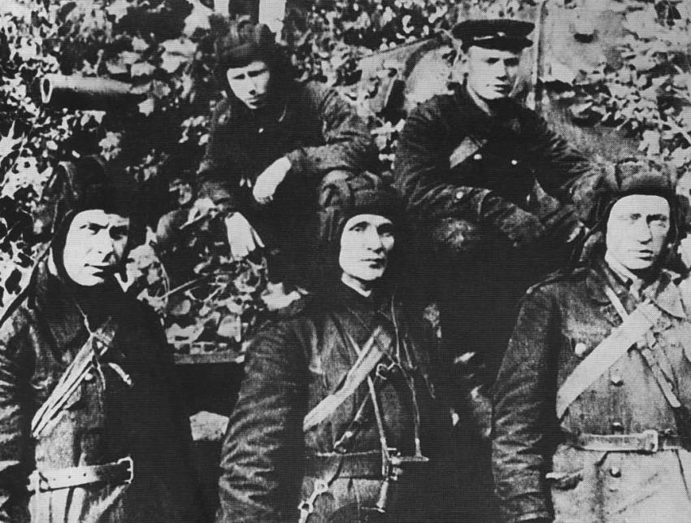
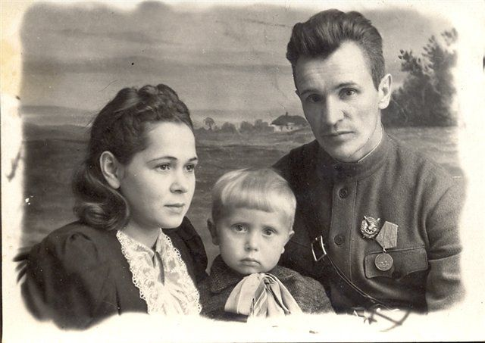
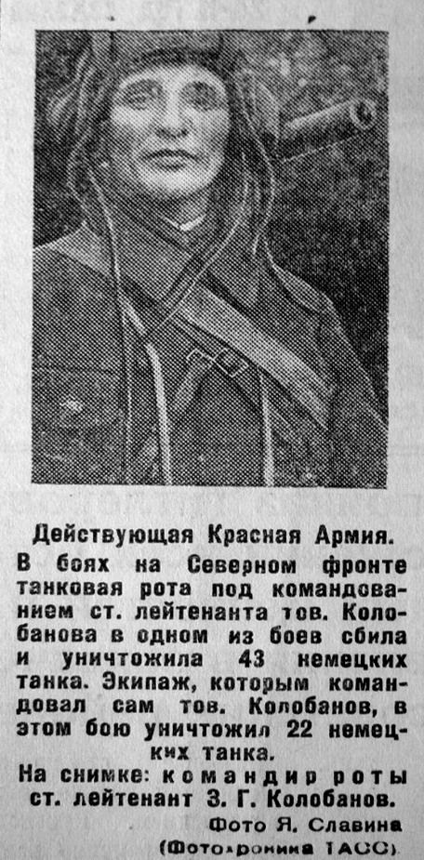
Источник: www.rg.ru
Опубликовано: 8 января, 16:33

